Hanno®-Folienband DUO

HANNO

Eigenschaften

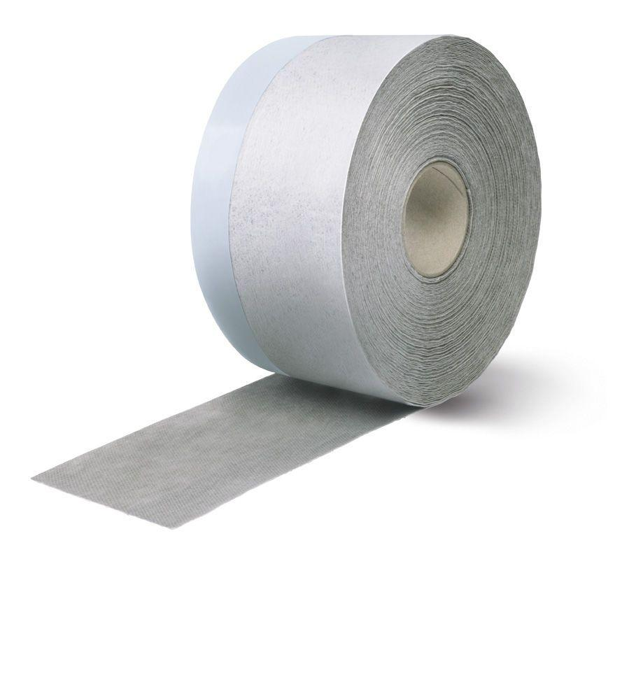

Farbton

grau

Werkstoff

Polyamid (PA), Polyethersulfon (PES), Vlies

Breite (mm)

75,00 - 150,00

Stärke (mm)

0,55

Brandverhalten

E

Schlagregendichtheitsklasse

E (größer 600 Pa)

sd-Wert (m)

0,20 - 12,00

Verarbeitungstemperatur (°C)

5,00 - 30,00

Eigenschaften

Selbstklebestreifen mit Folienabdeckung, RAL-konform

Emissionen

EMICODE® EC1Plus

Feuchtevariabel

Ja

Fugendurchlasskoeffizient DIN EN 12114

an ≤ 0.1 (m³ / h m dPa)⅔

Kartons pro Palette

48

Norm Brandverhalten

EN 13501-1

Rollen pro Karton

2, 4, 5

Schlagregensicherheit nach EN 1027

> 1050 Pa

Varianten

Selbstklebestreifen, Butylstreifen einseitig, Butylstreifen wechselseitig

Werkstoffe

PET-Vlies und PA-Folie

Widerstand gegen Wasserdurchgang Folie

W1

Zulässige Gesamtverformung

0%, ergibt sich aus Schlaufen-/Bewegungsreserve, die bei der Montage vorzusehen ist

Überputzbar

Ja

Überstreichbar

ja